ŠPORTNI DAN – ŠPORTNE IGRE
ČETRTEK, 16. 4. 2020
PODRUŽNICA PODKRAJ, OD 1. DO 4. RAZREDA
Danes boste imeli športni dan. Učiteljice smo vam pripravile različne zanimive vaje, s katerimi se boste dobro razgibali. Kdaj in kje boste telovadili, se lahko odločite sami. Izbere si lahko dvorišče, travnik, gozd v bližini doma… Telesno aktivni morate biti vsaj 3 ure. K vadbi povabi ožje družinske člane. Ne pozabi na odmor in pitje vode. Pri izvajanju športnih nalog upoštevajte varnostne ukrepe, ki veljajo v času epidemije.
Pošlji mi kakšno fotografijo ali video posnetek, kako izvajaš kakšno vajo.

Daj vse od sebe in uživaj!

Učiteljica Vanja

Kaj je pomembno pri vadbi?
Zate ga je
pripravila
učiteljica.

- KORAK - OGREVANJE
Ogrevanje s tekom: Krogi po dvorišču ali primerna razdalja - npr. do drevesa in nazaj – 3 minute.

Gibanje živali: Gibanje vsake živali ponavljaj 45 sekund, nato 15 sekund počivaj.
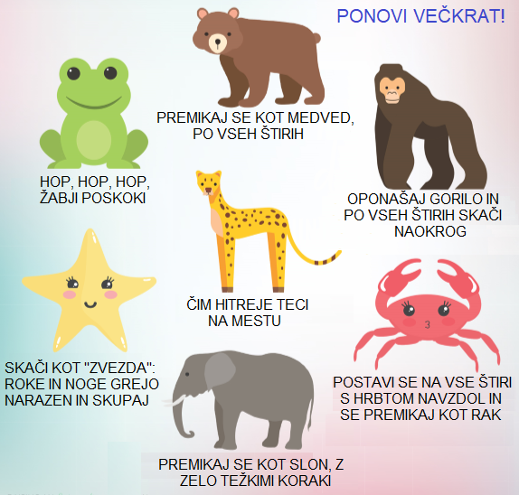

2. KORAK – GIMNASTIČNE VAJE Z RUTO

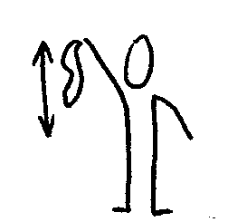 | Ruto primemo z desno roko za vogal, z njo mahamo po desni strani telesa gor in dol. Ponovimo z levo roko.
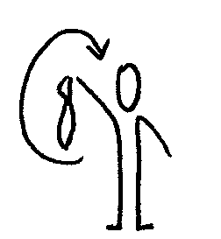 | Ruto primemo za vogal z eno roko, krožimo – naprej in nazaj. Menjamo roki.
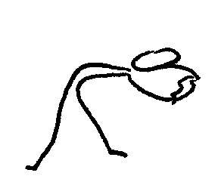 | Stojimo z nogama narazen, ruto držimo z obema rokama, naredimo predklon, nato zaklon.
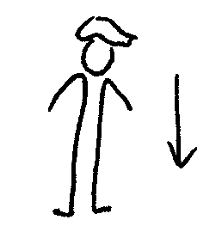 | Ruto prepognemo in položimo na glavo. Poskušamo sesti in vstati, ne da bi nam pri tem padla z glave.
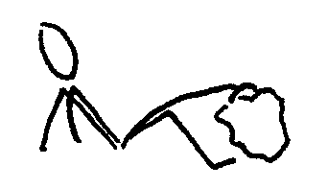 | Sedimo, ruta leži pred nami na tleh. Z nožnimi prsti dvignemo ruto visoko.
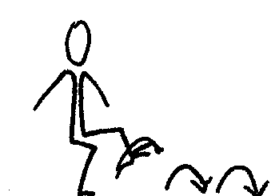 | Ruto obesimo prek levega stopala, nato skačemo po desni naprej. Ponovimo z drugo nogo.
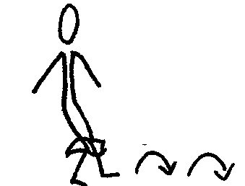 | Ruto držimo med koleni in skačemo naprej.
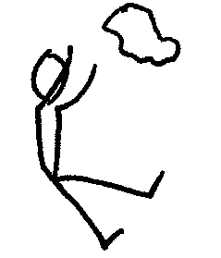 | Sedimo, ruto zmečkamo in jo vržemo. Hitro vstanemo, poberemo ruto in sedemo. Kdo je najhitrejši?

3. KORAK – ŠPORTNE VAJE

- ŠPORTNO KAMPIRANJE
Vsako vajo izvaja 10 sekund, ponovi vsak 5 krat.
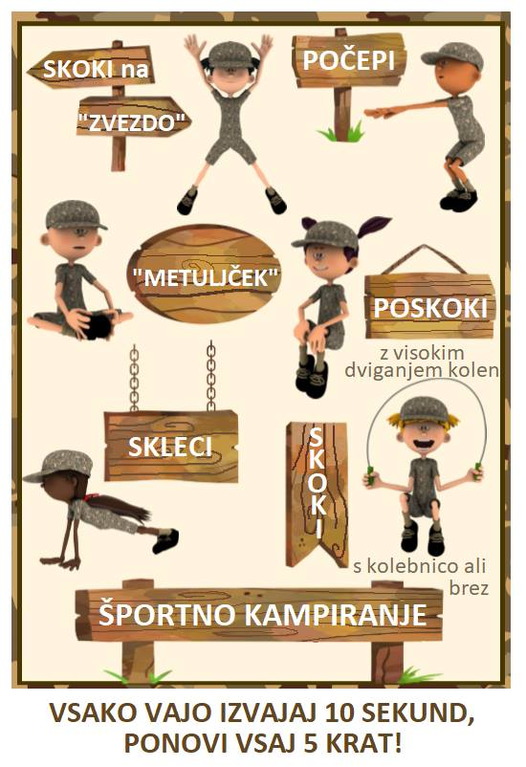

- VRTANJE NAFTE
Potrebuješ eno palico.
Palico položiš na eno stran, ti pa se postaviš nekaj korakov na drugo stran. Na znak stečeš do palice, daš obe roki na palico z dlanjo navzdol, na roki daš čelo in se v takem položaju petkrat zavrtiš okoli palice. Spustiš palico, se zravnaš in čim hitreje stečeš nazaj na začetek. Vajo lahko večkrat ponoviš.

- GOZDNA TELOVADBA
(vir: Mreža gozdnih vrtcev in šol Slovenije)
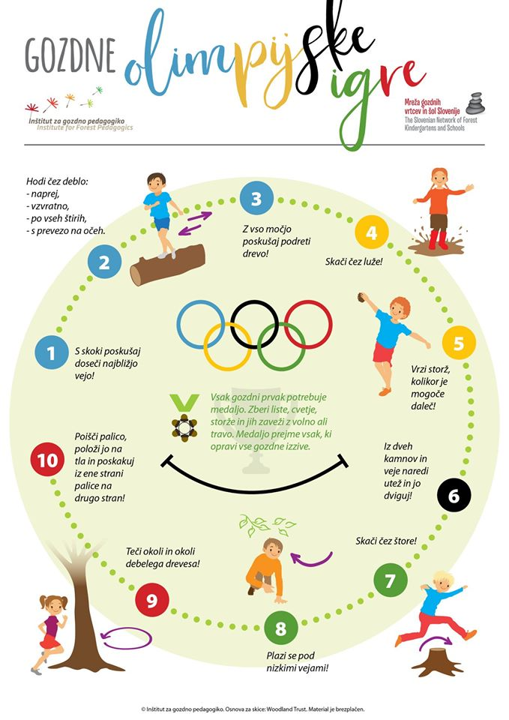
- TEK S TREMI NOGAMI
Za to vajo potrebuješ še enega družinskega člana.
Potrebovala bosta vrvico ali trak, da si zavežeta vsak eno nogo skupaj, dovolj trdno, da se trak med igro ne odveže. Nato začneta hoditi naprej in kasneje še teči. Če vama gre dobro, si nastavita nižje ovire in izvedita tek čez ovire.

- ŽOGA MED KOLENI
Potrebuješ žogo.
Žogo si daš med koleni, ki ju stisneš, da ti žoga ne pade na tla. Na znak moraš z žogo med koleni premagati določeno razdaljo. Če ti žoga uide, se moraš vrniti na začetek in poskusiti znova. Večkrat ponoviš.
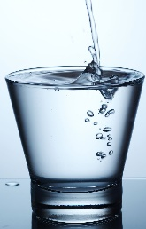
- PELIKAN
Potrebuješ kozarček ali lonček.
V kozarček do vrha naliješ vodo in ga držiš v roki. S polnim kozarcem v roki moraš čim hitreje premagati določeno razdaljo in se vrniti nazaj na začetek, kjer preliješ vodo v drug kozarček. Igro večkrat ponoviš. Koliko vode ti je uspelo prenesti v petih poskusih? Kozarca med igro ne smeš pokriti z roko.
Lahko izvedete tekmovanje z ostalimi družinskimi člani. Zmaga tisti, ki ima na koncu igre v kozarčku največ vode.

- ŽONGLIRANJE

Potrebuješ dve ali tri majhne žogice. Če jih nimaš pa si jih lahko izdelaš iz papirja. Papir zmečkaš in oblikuješ v kepo. Lahko ga tudi ojačaš z malo lepilnega traku.
Začni žonglirati z dvema žogicama, lahko pa se še malo bolj potrudiš in poskusiš žonglirati v drugo smer ali pa celo s tremi žogicami.

4. KORAK - UMIRJANJE
Starše prosi, če ti lahko zavrtijo umirjeno glasbo za sprostitev (https://www.youtube.com/watch?v=FMrtSHAAPhM.
Ti pa umirjeno dihaj in izvajaj jogo za otroke. Vsak položaj obdrži za 30 sekund. Jogo izvajaj 10 minut.
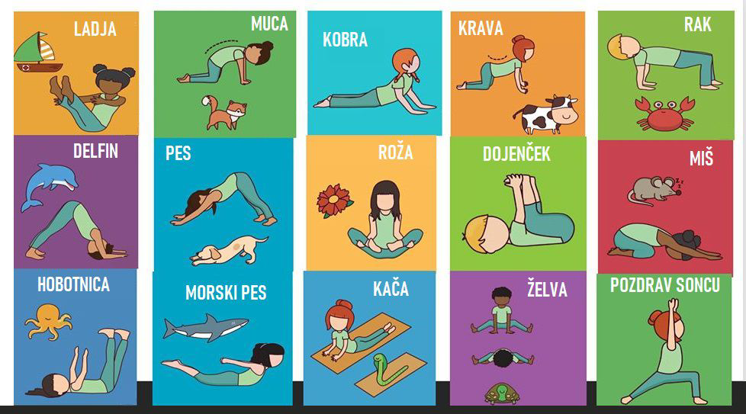

To bi bilo za danes vse. Čestitam, uspelo ti je. Lahko si zaploskaš. Upam, da si užival/a.

Še ena prošnja:
Tisti, ki mi še niste poslali delovnega lista (kulturni dan – Žaba Greta), da to storite, da vam obkljukam izveden kulturni dan.

